Presentación
Corresponsal en África subsahariana para El País, CNN español, Catalunya Radio y RFI (Radio Francia Internacional). Colaboradora de CNN International y del diari ARA.
Premio Miguel Gil de Periodismo 2016 por “su excelente trayectoria profesional, su valentía y su profundo compromiso con la verdad ", Premio Joan Gomis de Periodismo 2013 por “La guerra sin fin”, El País. 2o Premio europeo Dev Reporter por “Viatge al punt zero de la tecnología”, TV3. Actualmente estoy realizando el proyecto “SexSymbols”, que ha ganado el apoyo del Centro Europeo de Periodismo.
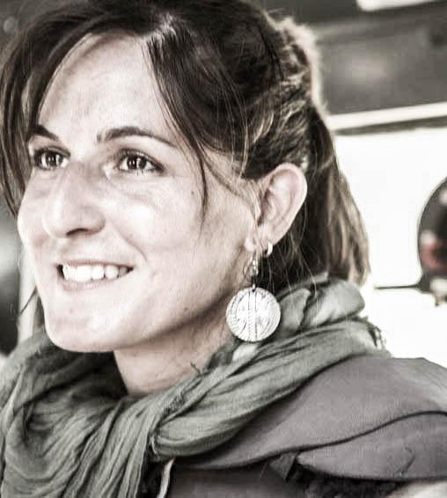Cubro el continente desde hace más de 12 años (con la base entre Sudáfrica y Costa de Marfil). He podido ser testigo y contar los grandes acontecimientos del continente, desde los funerales de Nelsona Mandela, las guerras en Congo, Mali, Costa de Marfil o Somalia, hasta el Mundial de Fútbol en Sudáfrica o la independencia de Sudán del Sur.
Especializada en la guerra más mortífera del planeta, la de Congo y la región de los Grandes Lagos - que sigo desde 2006-, he seguido otros fenómenos internacionales como el auge del terrorismo en el continente, las opacas políticas antiterroristas, el despliegue de tropas internacionales y los negocios mineros y de materias primas. A parte de Congo y del estallido del brutal conflicto en República Centroafricana he cubierto la guerra de Malí (2013) desde el norte del país – que es la guerra del Sáhara e incumbe Níger y su uranio- , la de Costa de Marfil (antes y durante el estallido del conflicto postelectoral de 2010-2011) desde ambos frentes, la casi infranqueable Somalia (estuve en el primer reducido equipo de periodistas que pudo salir de la capital, Mogadiscio, y adentrarse en el país), el crítico estado de represión en Zimbabue (2007) o la dictadura en Ruanda, entre otros. También la guerra menos visible contra el terrorismo en Níger. A menudo como única periodista española sobre el terreno. Pero también cubro los fenómenos sociales y culturales que están redibujando el continente: el despertar artístico en Johannesburgo, las expresiones culturales como el Festival de Cine de Goma, los movimientos de activistas fortalecidos por las redes sociales (como los que facilitaron la revolución en Burkina Faso) o el desaparecido Festival del Desierto (imposible de celebrar por la amenaza terrorista).
Tengo una investigación en curso sobre yihadismo y guerra contra el terrorismo en África (raíces de las milicias islamistas y políticas extranjeras detrás de las operaciones antiterroristas) asignada por el Foro de Periodistas Africanos de Investigación (Sudáfrica) y otras dos sobre la ruta de la cocaína en el Sahel y vínculos entre cacao y conflicto en Costa de Marfil.

Trayectoria profesional

Actualmente soy corresponsal en África para CNN español, El País, Catalunya Radio y RFI (Radio Francia Internacional). Colaboradora de CNN International y del ARA.
Ex editora regional de África subsahariana para la Agencia EFE desde su sede en Johannesburgo, Sudáfrica (2007-2008)
He colaborado con El Mundo, el Magazine de La Vanguardia, Público, El Periódico, HBO, AFP, RCN, Periodismo Humano, Cadena SER, Wanafrica y la revista literaria Pie Izquierdo, entre otros.
Soy cronista del programa “Els viatgers de la Gran Anaconda” de Catalunya Radio, y hasta hace poco de la “Finestra al món” de Joan Barril (desaparecido con su muerte) y escribo relatos en el blog “África no es un país” de El País.

Después de un año y medio viajando, sobre todo por Congo, en 2007 me instalé en Sudáfrica. Se convirtió en casa hasta 2012, cuando me mudé a Costa de Marfil.

Coberturas destacadas
- “SexSymbols” (mujeres en Congo, Indonesia y Bolivia) Realizando

-* Congo, viaje al punto cero de la tecnología (coltán) Julio-ago 2015
- Madagascar, viaje en moto, historias costumbristas Ene-junio 2015
-* juicio a Pistorius (Sudáfrica) 2014-2015
- Mozambique, la fiebre del gas Octubre 2014
- República Centroafricana, descenso al caos Abril - junio 2014
- Ruanda / Sudáfrica, represión y 20 años del genocidio Marzo - abril 2014
-* Sudáfrica, funerales de Nelson Mandela. Diciembre 2013
- Níger (Arlit), terrorismo y uranio. Guerra en el Sahara Septiembre 2013
-* Malí (Gao), guerra en el Sahara (intervención de Francia) Enero – marzo 2013
- Etiopía Muere el dictador Septiembre 2012
-* Somalia en el frente con los terroristas de Al Shabab Septiembre 2012
( formo parte del primer equipo de periodistas que sale de Mogadiscio y accede al interior del país por primera vez desde la toma de Al Shabab. También entre los que vivimos el atentado contra el presidente)

- Este de Congo, elecciones, conflicto y violencia sexual Nov 2011- Ene 2012

-* Kenia (Dadaab, Turkana), sequía en el cuerno de África Agosto 2011

-* Sudan del Sur, independencia en conflicto latente Ene - Julio 2011

- Costa de Marfil, comicios y guerra Nov 2010 - Ene 2011

(elecciones, doble inauguración presidencial y estallido de la guerra)
- Costa de Marfil, país dividido Ene - Feb 2010

- Mali (Tombuctú), amenaza terrorista en Festival Desierto Ene 2010

-* Somalia secuestro del pesquero español Alakrana Nov 2009
(Línea telefónica directa y exclusiva con los piratas somalíes que tenían retenido el barco)

- Ruanda, especial 15 años después del genocidio Feb - Abril 2009

- Este del Congo Conflicto, minerales y violencia sexual Nov- enero 2009

- Este del Congo, rebeldes a la puertas de Goma Nov - dic 2009

- Zimbabue insostenible. Represión ei inflación Abril 2008

- Este del Congo, la rebelión de Nkunda Nov 2008

-* Congo 1as elecciones de la historia, guerra y minerales. Julio - dic 2006

- Senegal, Gambia y Guinea Bissau 2005-2006

Conferencias

- “Contando el mundo en femenino”, Fundación de Arte y Pensamiento Martín Chirino, Las Plamas de Gran Canarias. Marzo 2016. Con Paloma Gómez Borrero, Mari Carmen Izquierdo, Mariola Cubells, Georgina Higuera, Rosa M Calaf,…

- “En peu de guerra amb el refugiats” Facultat de Magisteri, Universitat Ramon Llull. Nov 2015

- “Contar África y el mundo”, Casa África. Nov 2015. Con Rosa M Calaf. Talleres con escuelas.

- “Radio, entre la censura y la guerra” Taller de Radio con los periodistas de la Radio Televisión Nacional Congoleña (RTNC). Goma, República Democrática del Congo. Julio 2015
- “República Centroafricana, descenso al caos”. Casa África, Las Palmas de Gran Canaria. Junio 2015
- “África: conflictos, yihadismo y recursos” Capitanía Barcelona. Junio 2015
- “Seminario de Seguridad y Defensa para alumnos de periodismo”, CESEDEN, Madrid. Noviembre
2013 Mesa con Ignacio Cembrero y Alfonso Merlos.

- “Comunicación en conflictos armados y crisis humanitaria. Militares, periodistas y cooperantes: el caso de África”. Universidad de la Laguna, Tenerife. Noviembre 2013. Con Rosa M. Calaf, periodista; Joan Tusell, jefe Comunicación Casa África; y Tnte Coronel Jesús Díez.

- “Ser periodista y sobrevivir la guerra” Taller de radio y periodismo. Goma, República Democrática del Congo. Julio 2012

- “Nuevos reporteros: abriendo caminos”. Jornadas Blanquerna de Comunicación, Barcelona. Abril 2012

- “Woman solidarity day for peace in Congo” –Soweto, Sudáfrica. Agosto 2011

- Moderadora de “Paz en los Grandes Lagos”. Foro de Organizaciones congoleñas en Sudáfrica. Johannesburgo, Sudáfrica. Junio 2011. Con el ex representante especial de la UE en los Grandes Lagos (2007-2011) y el director de OSISA en Congo.

-“¿Hacia dónde va Costa de Marfil?”,con Rafael Graça y Albert Caramés.CCCB,Barcelona. Abril 2011

- “Reporterismo en África”, con Javier Zuloaga. Universidad de Palma de Mallorca. Diciembre 2006

